Betriebsanweisung für Tätigkeiten mit Gefahrstoffen
gem. § 14 GefStoffV

Geltungsbereich: Institut für
Bereichsverantwortliche*r: Datum:

Gefahrstoffbezeichnung
2-Mercaptoethanol (β-Mercaptoethanol)

Gefahr für Mensch und Umwelt
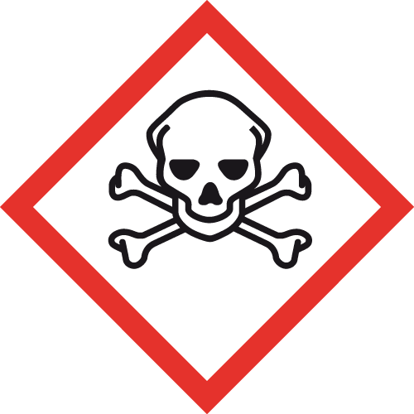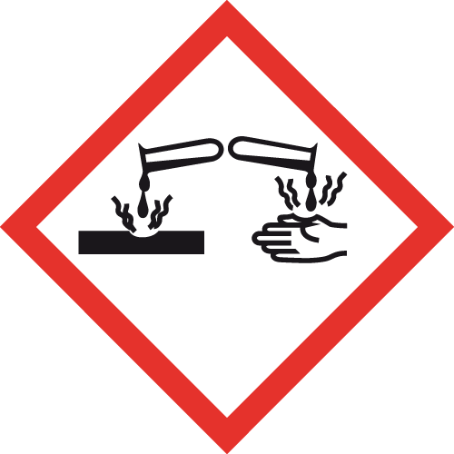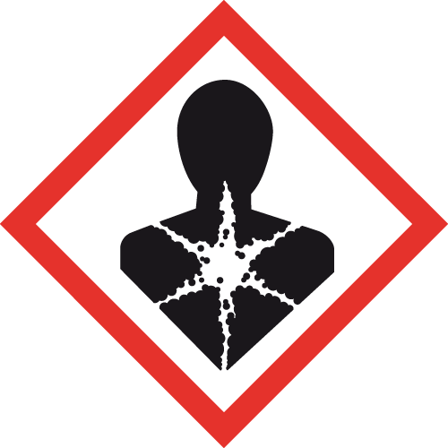  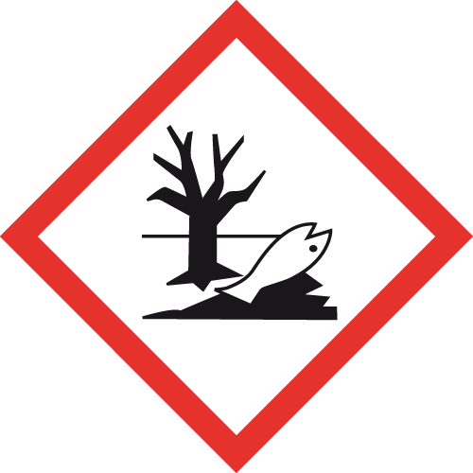  GEFAHR | - Giftig bei Verschlucken oder Einatmen. (H301 + H331)  - Lebensgefahr bei Hautkontakt. (H310)  - Verursacht Hautreizungen. (H315)  - Kann allergische Hautreaktionen verursachen. (H317)  - Verursacht schwere Augenschäden. (H318)  - Kann vermutlich das Kind im Mutterleib schädigen. (H361d)  - Kann die Organe schädigen bei längerer oder wiederholter Exposition. (H373)  Betroffene Organe: Leber, Herz; Expositionsweg: Oral  - Sehr giftig für Wasserorganismen mit langfristiger Wirkung. (H410)  - Kann Übelkeit, Erbrechen und Bewusstlosigkeit verursachen.  - Dämpfe sind schwerer als Luft. Bei Versprühen bzw. Erwärmung über den Flammpunkt Bildung explosionsfähiger Atmosphäre möglich.  - Reagiert mit starken Oxidationsmitteln, Säuren und bestimmten Metallen unter heftiger Wärmeentwicklung.  - Bildet mit Säuren in Gegenwart von Feuchtigkeit/Wasser gefährliche Gase und Dämpfe (Schwefelwasserstoff).  - Zersetzt sich bei Erhitzen/Verbrennen in gefährliche Gase (z.B. Kohlenmonoxid, Stickoxide, Schwefeloxide, Schwefelwasserstoff)  - Wassergefährdungsklasse (WGK): 3 (stark wassergefährdend)

Schutzmaßnahmen und Verhaltensregeln
- Dampf/Aerosol/Nebel nicht einatmen. Nur im Abzug arbeiten und Frontschieber geschlossen halten.
- Berührung mit Augen, Haut und Kleidung vermeiden!
- Bildung von Dämpfen oder Nebeln vermeiden.
- Versprühen bzw. Erwärmung über den Flammpunkt vermeiden.
- Gefäße nicht offenstehen lassen.
- Mengen für den Handgebrauch im Labor so gering wie möglich halten.
- Lagerung nur im Gefahrstoffschrank, gegen Flammen und Hitzeeinwirkung geschützt.
- Unter Verschluss, nur für fachkundige und zuverlässige Personen zugänglich, aufbewahren.
- Augenschutz tragen: Korbbrille.
- Handschutz tragen: Schutzhandschuhe aus Butylkautschuk (Butyl; 0,5 mm), Nitrilkautschuk/Nitrillatex (NBR; 0,4 mm).
- Hautschutzplan beachten.
- Schutzkleidung tragen: Laborkittel.

Verhalten im Gefahrfall
- Gefahrenbereich räumen und absperren, Vorgesetzte*n informieren.
- Ausgelaufenes/verschüttetes Produkt: Schutzbrille und Schutzhandschuhe tragen sowie bei größeren Mengen Atemschutz. Geeigneter Atemschutz: Gasfilter B (grau), Kombinationsfilter B-P (grau/weiß). Mit saugfähigem Material (z.B. Vermiculit, Sand) aufnehmen und entsorgen.
- Im Brandfall: Produkt ist brennbar. Geeignete Löschmittel: Kohlendioxid, alkoholbeständiger Schaum, Löschpulver, auch Wassernebel. NICHT Wasser im Vollstrahl! Bei Brand entstehen gefährliche Gase/Dämpfe (Schwefeloxide, Kohlenmonoxid, Stickoxide und Schwefelwasserstoff). Entweichende Dämpfe mit Sprühwasser niederschlagen, anschließend schnelle Reinigung. Berstgefahr bei Erwärmung.
- Das Eindringen in Boden, Gewässer und Kanalisation muss verhindert werden.
Erste Hilfe |  |  | NOTRUF 112
Selbstschutz beachten. Vorgesetzte*n informieren.
Nach Augenkontakt: Sofort unter Schutz des unverletzten Auges ausgiebig (mind. 10 Minuten) bei geöffneten Lidern mit Wasser spülen. Steriler Schutzverband. Augenärztliche Behandlung.
Nach Hautkontakt: Verunreinigte Kleidung sofort ausziehen. Haut mit viel Wasser spülen. Ärztliche Behandlung.
Nach Einatmen: Verletzte*n aus dem Gefahrenbereich bringen. Frischluftzufuhr. Ärztliche Behandlung.
Nach Verschlucken: Sofortiges kräftiges Ausspülen des Mundes. Wasser in kleinen Schlucken trinken lassen. Ärztliche Behandlung.

Sachgerechte Entsorgung
Abfälle in geschlossenen Behältern sammeln und nach Abfallrichtlinie über das zentrale Zwischenlager (Tel.: 798 – 29392) entsorgen.

